ORIENTACIONES TAREA #1

- Inicia MS Word y elige Documento en blanco.
- Digita tu nombre completo.
- Digita la siguiente lectura:
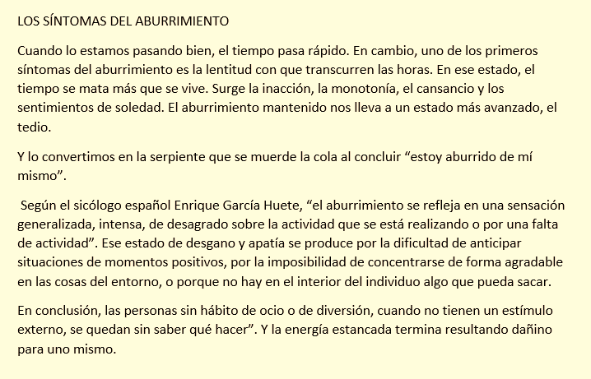

- Basado en la lectura, digita y responde:
- Dos razones por las cuales el tiempo pasa rápido cuando nos divertimos.

- Argumenta la frase del texto: “estoy aburrido de mí mismo”

- ¿Qué piensas de los niños que se aburren de todo?

- ¿Crees tú que el ocio es un buen o mal hábito? ¿Por qué?

- Usa el corrector de ortografía y gramática para revisar el documento.
- Guarda archivo como: Primer apellido Primer nombre–8vo-T1
Ejemplo: Duarte Karla-8vo-T1
- Enviar el archivo a más tardar el martes 17/feb, al correo de la docente duarte.computacion@gmail.com (favor verificar que no lleva tilde).

